Newsletter / Reisebericht vom 22.–28.07.2017

Wir schauen zurück auf eine erfüllende Woche hier in Dar Bouidar.
Ich durfte ihn dieser Woche Katharina begleiten. Katharina hat mir geholfen, schnell einen Einstieg im Kinderdorf zu finden. Auch die Besuche in den Häusern haben mir den Einstieg erleichtert und ermöglichten mir Bild vom Lauf der Dinge.

Hansjörg und Jeanette holten uns vom Flughafen in Marrakech ab und brachten uns ins Hotel. Auf der Autofahrt war ich einfach nur beeindruckt von den Farben, der Weite, den Menschen, die ich sehe. Alles ist anders: die Farbe der Erde, die Trockenheit, die Bauten. Hansjörg erzählte unterwegs von Dar Bouidar von den Kindern, den Projekten. Ich war ganz gespannt.
Am nächsten Morgen: Dar Bouidar, ist eine gigantische Anlage im Aufbau nach marrokanischem Stil. Schöne Räumlichkeiten bekam ich zu sehen. – Und die Kinder?
Ich freute mich: Wir entschieden, mit der Krankenschwester Nadja mitzugehen um die Kinder abzuholen. Die Häuser sind wohnlich eingerichtet. Die Kinder sassen gerade alle am Tisch und bekamen eine Kleinigkeit zu essen. Freundlich empfingen sie uns, schauten, wer da kam und einige machten sofort Kontakt.
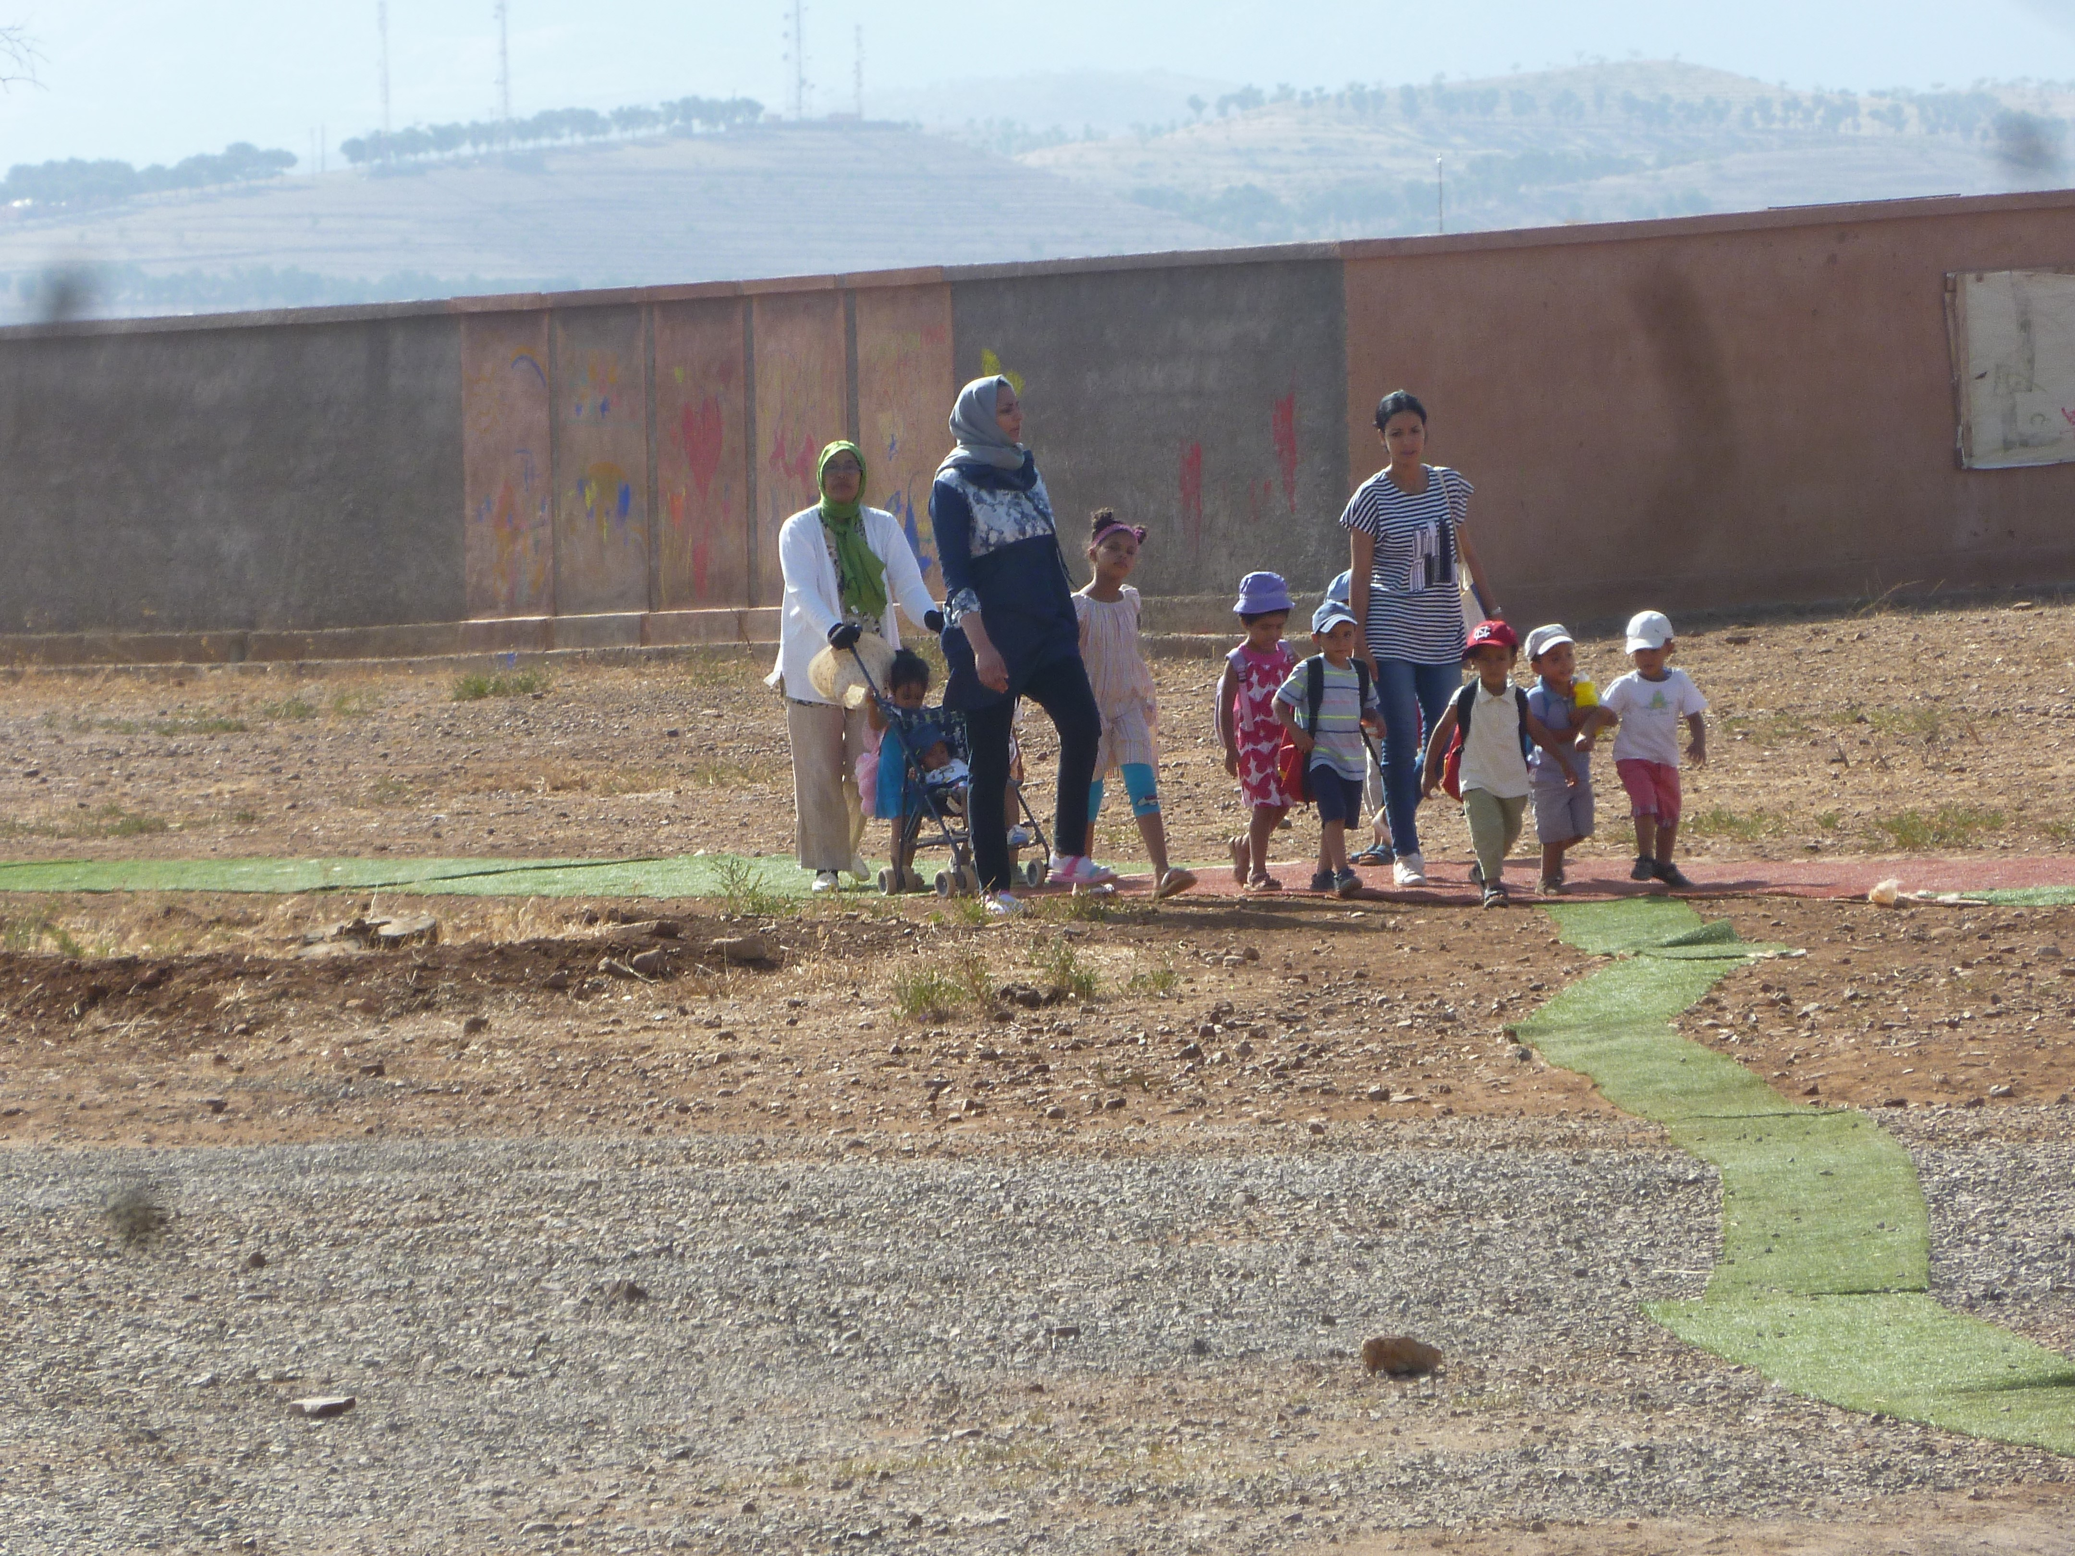
Es gab Kinder, die ihre Arme streckten, sobald wir eintraten, andere wurden scheu, wandten sich eher ab oder machten sich sonst bemerkbar um Kontakt zu bekommen.
Zweimal konnten wir beim Eingeben des Breis mithelfen. Die Kinder schrien, weil sie nicht warten mochten, aber noch nicht an der Reihe waren. Dadurch erlebte ich das Mittagessen als hausfordernd für die Mütter.
Wir selber genossen am Mittag draussen im Schatten ein leckeres
marokkanisches Essen mit den Angestellten. Das war jeweils eine Freude. Wir durften eine grosse Gastfreundschaft und Interesse entgegennehmen, auch von Frauen, die kein Französisch sprechen.

Nadja unterstützte uns beim Bringen und Holen der Kinder sowie auch bei der Organisation der Woche. Auch nahm sie unsere Rückmeldungen entgegen und teilte diese den Bezugsmüttern mit. Sie war uns eine enge, liebevolle Begleiterin.
Katharina und ich haben meist zusammen im Raum mit den Kindern gearbeitet. Bei den Jüngeren haben wir tendenziell mehr Körperarbeit gemacht, mit den Älteren wurde eher gespielt, auf ihre Interaktionen geschaut.
Wann immer möglich hatten wir die Bezugsmütter während der Behandlungen dabei. Sie gaben den Kindern Sicherheit, konnten mit uns interessante Beobachtungen teilen, Wertschätzung für ihr Arbeit bekommen und neue Impulse entgegennehmen. Viele haben dies geschätzt.

Wir hatten viel Freude mit den Kindern. Die Herausforderung, so viele arabische Kindernamen zu lernen, war für mich gross. Es erforderte disziplinarisches Aufarbeiten der Behandlungsprotokolle.
Rabiaa, die Direktorin von Dar Bouidar hat sich uns gegenüber geöffnet und nahm unsere Anliegen und Ideen - wie zum Beispiel den Einsatz von Tragtüchern und die passenden Anleitungen auf Youtube-Filmen - gerne entgegen. Im gemeinsamen Abschlussgespräch äusserte sie ihre Dankbarkeit für unsere Arbeit.
So fühlen wir uns nach einer intensiven Arbeitswoche auch genährt und geschätzt und freuen uns auf ein Wiedersehen.
Brigitte Comte

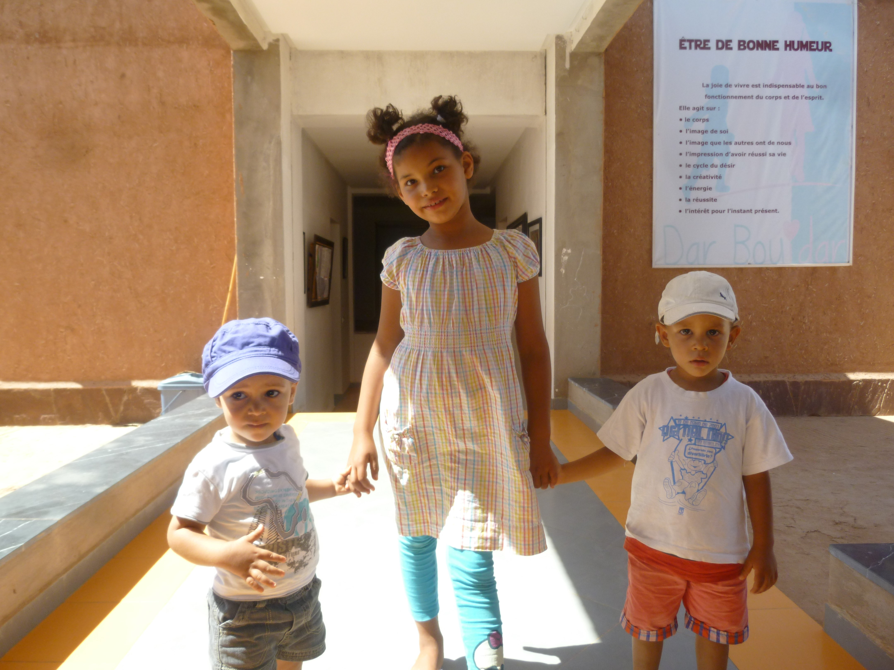
Bereits das vierte Mal war ich nun im Kinderdorf - und erlebte auch Neues: Sieben neue Kinder sind im Dorf eingezogen, Haus Nr. 5 ist eröffnet, Haus Nr. 10 wird bald folgen.
Bei den Wildfängen im ersten Haus herrschte erstaunliche Ruhe und Ordnung beim Znüni am Tisch, die Kinder strahlten uns an und einige gaben uns unaufgefordert Kuchen ab. Auch die Hausmütter, Putzfrau, Wächter und Chauffeure begrüssten uns freudig. „Wir gehören schon alle zu einer Familie“, empfing uns Abdrahim, einer der Wächter.
Es war pure Freude, zu erleben, wie sich gewisse Kinder seit April entwickelt hatten: Die grosse Aya wirkt ruhiger und hat ganz offensichtlich Vertrauen gewonnen. Der behinderte Mouad versprüht bei aller Anstrengung zur Interaktion viel Freude. Der blinde und spastische Ayoub kann sich inzwischen alleine drehen. Imane plaudert munter und beschäftigt sich so auch mal allein. Aber vor allem die bisher extrem scheu und verängstigt wirkenden Mädchen Chahd, Hiba und Laila verblüfften mich mit ihrem herrlich offenen und fröhlichen Wesen. Mehrere Kinder warteten förmlich darauf, zu uns kommen zu dürfen. - Ja, es ist schön, immer wieder hier wirken zu können!

Bei jedem Besuch wird aber auch klar: Der Aufbau und die Führung des Dorfes sind alles andere als einfach. So konnten wir auch dieses Mal Hansjörg Hubers Wertschätzung und Dankbarkeit für unsere Unterstützung entgegen nehmen – und waren erneut beeindruckt, mit welchem Willen und Engagement er sein Projekt verfolgt und sich freut, dabei nebenher noch allerlei Gutes zu wirken.

Ich wünsche Marianne Grütter und Alexandre Urbach ebenso viel Freude bei ihrem Besuch vom 8. bis 15.09.2017!
Katharina Remund

